外汇应用系统访问设置手册
（银行1.0版）
各银行应根据下述配置说明，结合本行实际情况制定本行的配置方案并下发各网点。

一、网络设置

（一）开通端口
网络设置工作应在第一步完成，以确保银行能访问外汇应用系统（银行版）。以下是外汇局提供访问服务的地址和端口，各银行应根据本行的实际情况进行网络开通。
服务名称 | 域名 | IP地址 | 端口
统一外汇域名外汇应用系统(包括应用服务平台、国际收支和资本项目) | asone.safe | 100.1.95.1 | 80
银行信息门户 | banksvc.safe | 100.1.95.15 | 80
银行信息交互 | bankinfo.safe | 100.1.95.16 | 80
外汇局域名服务器 |  | 100.1.95.254 | 53
个人外汇监测系统 | pmis-bnk.safe | 100.1.95.26 | 80
货物贸易监测系统 | trademis.safe | 100.1.95.7 | 80
外汇账户系统 | cfawbank.safe | 100.1.95.13 | 9211
外汇账户系统 | cfaabank.safe | 100.1.95.14 | 8090
表单系统 | rpt1.safe | 100.1.95.11 | 80/8080
对外金融资产负债及交易统计数据报送 | tycjweb-bank.safe | 100.1.95.25 | 80
电子表单应用支撑环境分局版 | bankrpt.safe | 100.1.64.54 | 80/8080
注：
1、请保证应用服务平台服务器（100.1.95.1）原有已开通端口9101的策略不变。
2、外汇局对银行目前同时提供了2个域名服务器，新的域名服务器IP地址为100.1.95.254，旧的域名服务器IP地址为100.1.95.10。外汇局后续会根据情况适时停用旧域名服务器，建议使用旧域名服务器的银行本次切换为使用新的域名服务器（IP地址为100.1.95.254）。

（二）测试网络
以外汇局内部测试为例。
1、点击开始->附件->运行，输入命令“cmd”，点击“确定”按钮
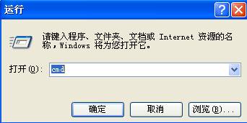
2、输入命令tracert 100.1.95.1
进入以下界面，最终节点显示到达100.1.95.1，表示网络已连通。
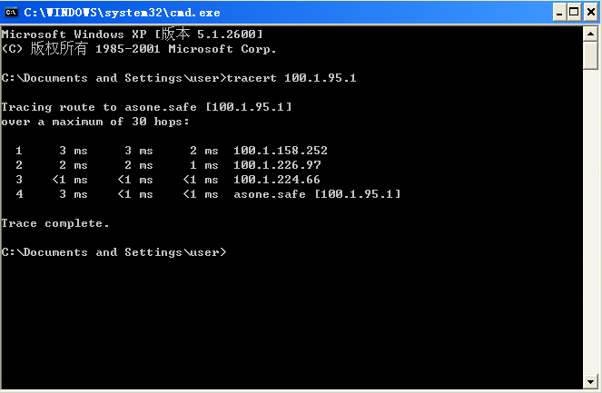
如果最终节点显示不是100.1.95.1，表示网络未连通。

（三）测试端口
1、点击开始->附件->运行，输入命令“cmd”，点击“确定”按钮
2、输入命令telnet 100.1.95.1 80
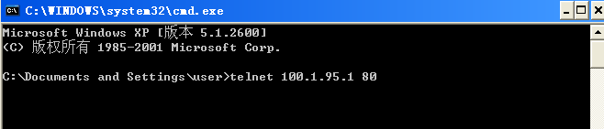
进入以下界面，表明IP与端口已开通。
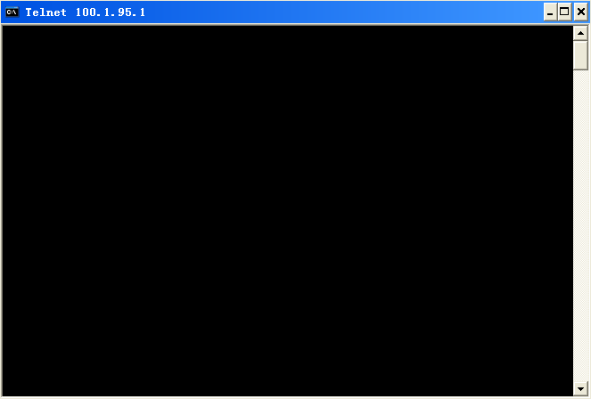

二、域名配置
各银行通过银行信息门户访问外汇应用系统（银行版），为此需根据实际情况进行域名设置。具体如下：

（一）银行网点不通过内部代理（或域名）服务器的方式访问应用服务平台。
1、银行选择添加外汇局提供的域名服务器的方式。
（1）总行信息科技部门应开放外汇局域名服务器及端口访问。域名服务器100.1.95.254，开放TCP和UDP的53端口。
（2）总行信息科技部门应开放有关服务器及端口的访问：100.1.95.15为银行信息门户服务器，访问端口为80；100.1.95.16为银行信息交互服务器，访问端口为80；100.1.95.1 为应用服务平台的服务器，访问端口为80。
（3）本地访问客户端添加DNS。具体如下：
找到本机“网上邻居”，右键选中属性，如下图：
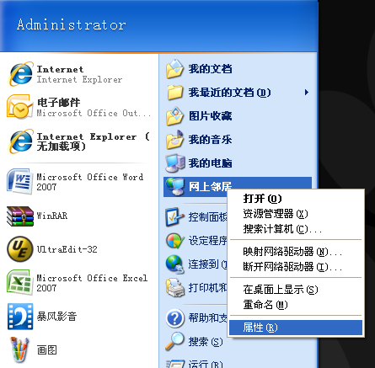
选中“本地连接”，右键选中属性，如下图：
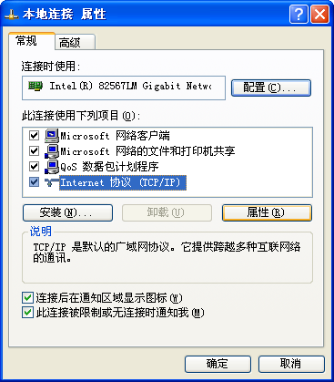
选中“Internet协议（TCP/IP）”，点击属性，如下图：
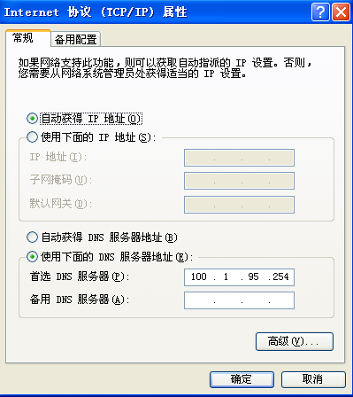
在DNS服务器中添加“100.1.95.254”（或者银行转换后的内部地址），点击确定即可。
2、银行选择修改本地客户机的hosts文件的方式。
（1）总行信息科技部门应开放有关服务器及端口的访问：100.1.95.1 为应用服务平台应用的服务器，访问端口为80；
（2）打开目录C:\WINDOWS\system32\drivers\etc，可以看到hosts文件，如下图所示：
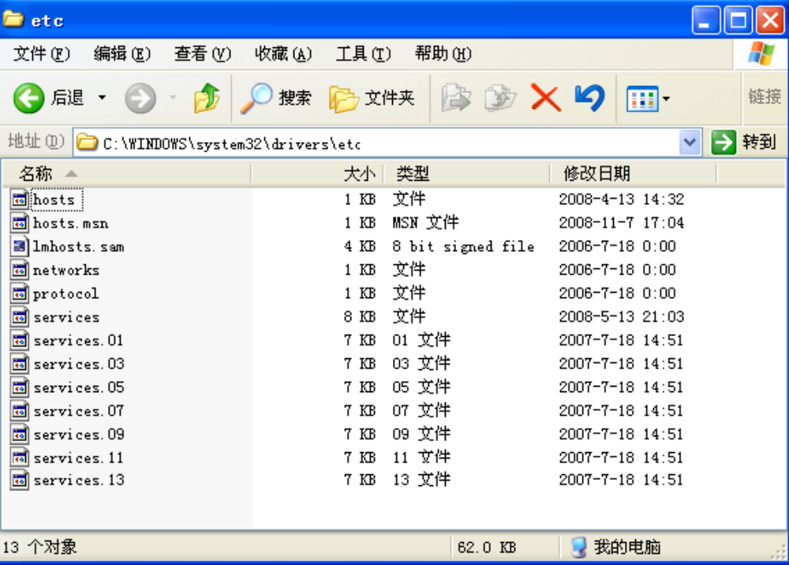
（3）用记事本打开hosts 文件，如所示：
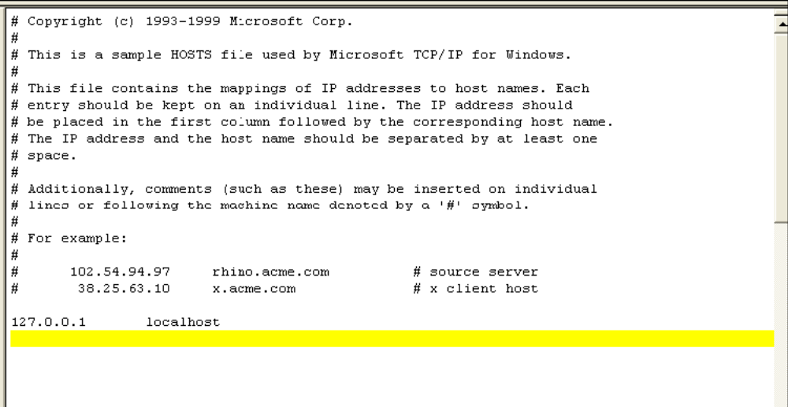
（4）. 在hosts 文件中添加如下内容：
100.1.95.1 asone.safe
100.1.95.15 banksvc.safe
100.1.95.16 bankinfo.safe
添加完成后，如下图所示：
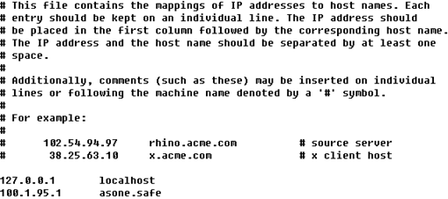
保存并关闭文件后，再次打开IE 浏览器，在浏览器的地址栏中输入banksvc.safe可以正常访问银行信息门户。

（二）银行网点通过内部代理（或域名）服务器的方式访问应用服务平台。
此种访问方式的银行，由总行信息科技部门负责设置代理服务器，将代理服务器有关缓存的设置调整为不使用缓存、将已有的缓存信息删除，将外汇局域（.safe）的DNS请求转发至外汇局的DNS服务器100.1.95.254，使各银行网点能够通过域名正确访问外汇局应用服务平台和相关业务系统。

三、浏览器设置
在通过银行信息门户（http:// banksvc.safe）登录和使用外汇局系统前，首先需要对浏览器进行环境参数设置。浏览器版本要求IE6.0 以上，建议使用IE8浏览器。（提示：如果您的操作系统是Win-Vista，Win-7或Win-2003，Win-2008及以上版本，请使用系统管理员身份进行如下所述的设置操作。）
打开浏览器，选择菜单“工具”，点击“Internet 选项(O) …”。如下图：
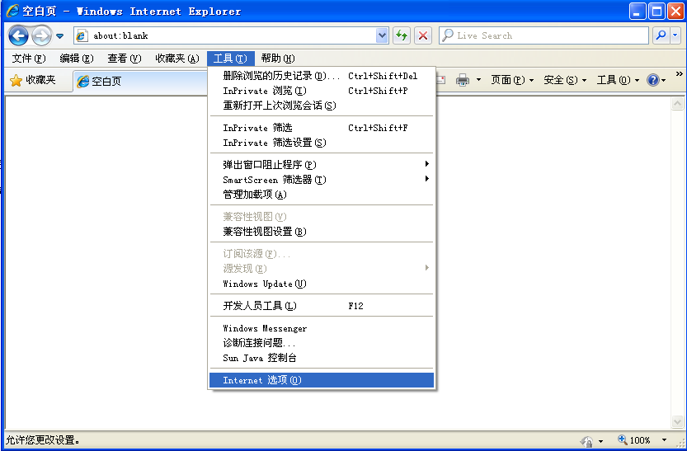

（一）设置受信任站点
在“Internet 选项”弹出窗口中，选择“安全”页，单击选中“受信任的站点”，然后点击右下“默认级别(D)”按钮，设置受信任站点的安全级别为“低”。 如下图：
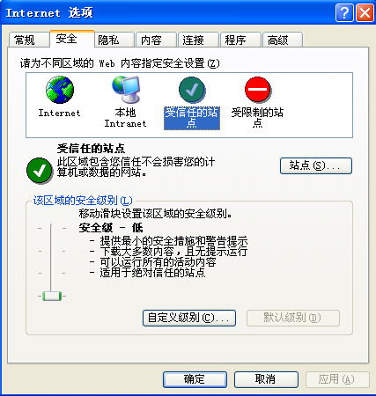
点击“自定义级别”按钮，在弹出窗口的“ActiveX控件和插件”设置项中，确定要将“对标记为可安全执行脚本的ActiveX控件执行脚本”、“对未标记为可安全执行脚本的ActiveX控件初始化并执行脚本”、“下载未签名的ActiveX控件”设为“启用”，如图：

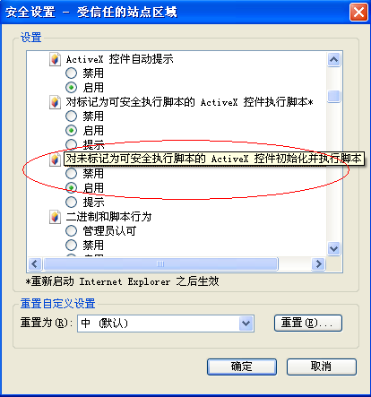
在“脚本”设置项中，将“启用XSS筛选器”设为“禁用”，如图：
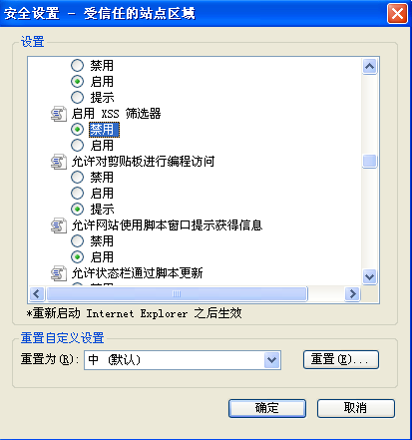
在“下载”设置项中，将“文件下载”、“文件下载的自动提示”、“字体下载”设为“启用”，然后点击“确定”按钮。如图：

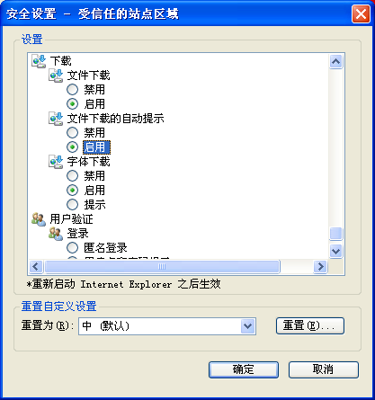
点击“站点(S)…”按钮，在可信站点维护窗口中添加银行信息门户地址http://banksvc.safe和应用服务平台地址http://asone.safe，具体操作如下图：
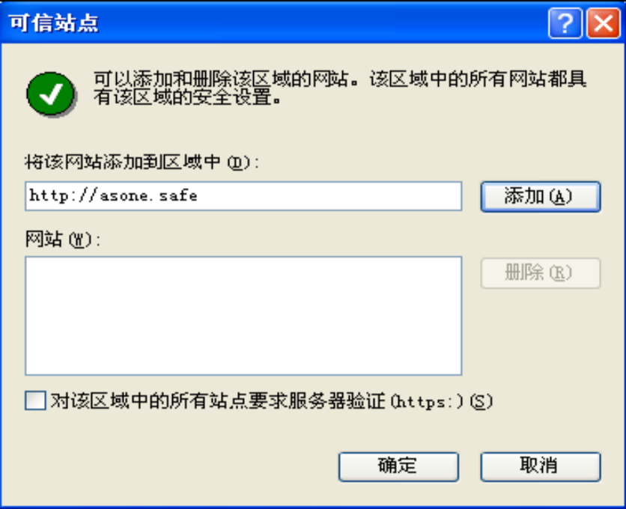
注意：该选项不能选中
输入http://banksvc.safe和http://asone.safe，点击添加按钮。
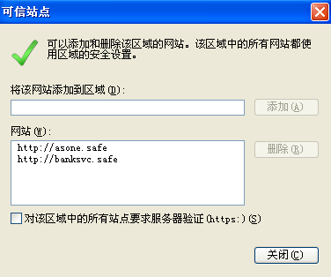
最后，点击确定按钮保存设置并返回“Internet 选项”窗口。
需要添加信任站点列表：
信任站点 | 外汇应用系统名称
http://banksvc.safe | 银行信息门户
http://asone.safe | 统一外汇域名外汇应用系统（包括应用服务平台、国际收支和资本项目）
http://bankinfo.safe | 银行信息交互
http://pmis-bnk.safe | 个人系统
http://trademis.safe | 货物贸易监测系统
http://cfawbank.safe | 外汇账户系统
http://cfaabank.safe | 外汇账户系统
http://rpt1.safe | 表单系统
http://100.1.95.12 | 表单系统
http://tycjweb-bank.safe | 对外金融资产负债及交易统计数据报送
http://bankrpt.safe | 电子表单应用支撑环境分局版

（二）设置Cookie级别
在“Internet 选项”弹出窗口中，选择“隐私”标签页，点击“高级”，以打开“高级隐私策略设置”窗口，如下图所示：
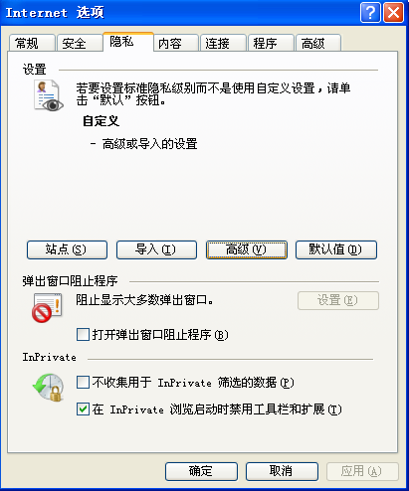
在“高级隐私策略设置”窗口中，勾选“替代自动cookie处理”和“总是允许会话cookie”，如下图所示：
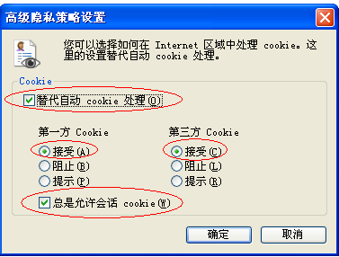

（三）设置兼容性视图
如果浏览器是IE 8及以上版本，还需要进行兼容性视图设置。点击浏览器“工具（T）--＞兼容性视图设置…”。如下图：
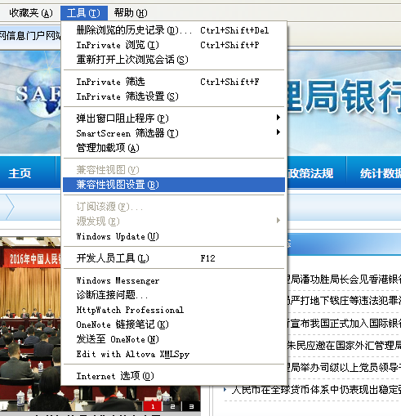
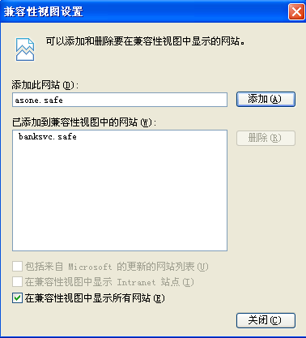
注意：该选项必须选中
在弹出窗口内添加银行信息门户http://banksvc.safe和应用服务平台地址http://asone.safe。当访问上述地址时“兼容性视图”选项被自动勾选上，则表示本次设置成功。如下图：
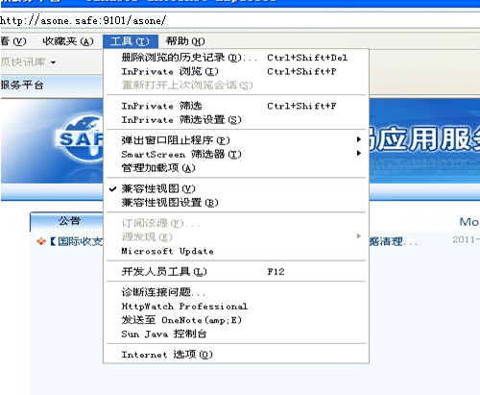
在弹出窗口内添加外汇应用系统地址，列表如下：
地址 | 外汇应用系统名称
http://banksvc.safe | 银行信息门户
http://asone.safe | 统一外汇域名外汇应用系统（包括应用服务平台、国际收支和资本项目）
http://bankinfo.safe | 银行信息交互
http://pmis-bnk.safe | 个人系统
http://trademis.safe | 货物贸易监测系统
http://cfawbank.safe | 外汇账户系统
http://cfaabank.safe | 外汇账户系统
http://rpt1.safe | 表单系统
http://100.1.95.12 | 表单系统
http://tycjweb-bank.safe | 对外金融资产负债及交易统计数据报送
http://bankrpt.safe | 电子表单应用支撑环境分局版

（四）弹出窗口设置
打开IE浏览器，点击“工具”—“弹出窗口阻止程序”，在下一级菜单中选择“关闭弹出窗口阻止程序”，如下图所示：
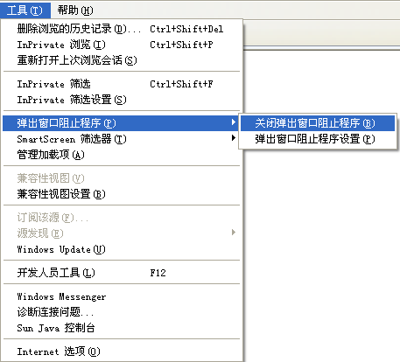

（五）打印页面设置
打开IE浏览器，选择菜单“文件”，点击“页面设置”。
在“页面设置”窗口中，设置页眉和页脚打印内容为空,IE6和IE7的设置界面如下图所示：
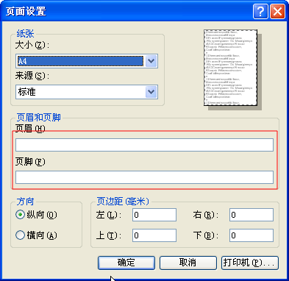
IE8的设置界面如下图所示：
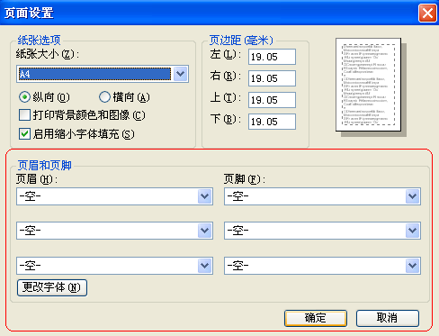

（六）脚本调试开关设置
如果使用的浏览器是IE6，需要开启脚本调整功能。在Internet选项的【高级】选项卡，不选中“禁用脚本调试(Internet Explorer)”和“禁用脚本调试(其他)”两个选项，如图：
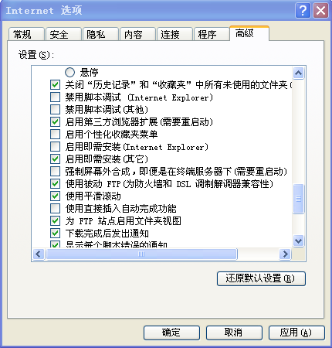
点击【确定】按钮完成设置。

（七）清除浏览器缓存信息
打开Internet Explorer浏览器并点击菜单栏里的“工具”- “Internet选项”：

进入“Internet选项”后点击“删除Cookies”并选择“确定”。
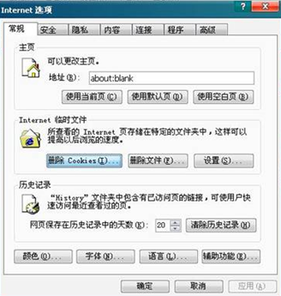
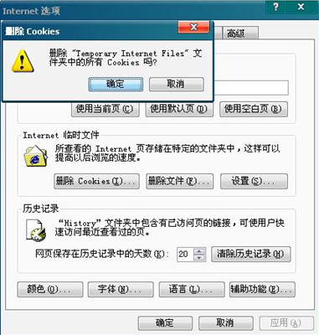
再点击“删除文件”进入弹出框。
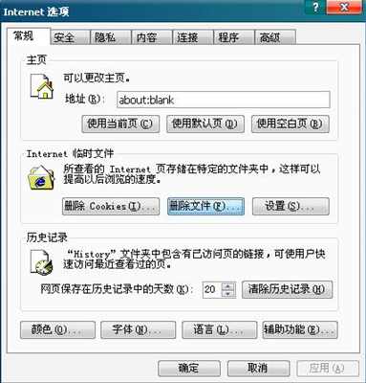
在弹出框中勾选“删除所有脱机内容”并选择“确定”。
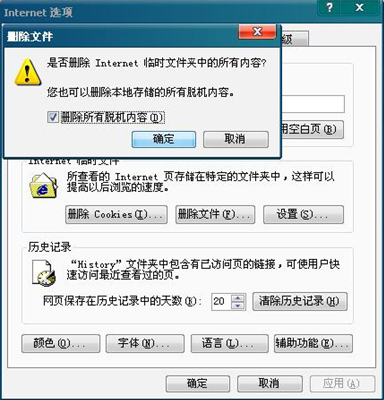
再点击“设置”进入弹出框。
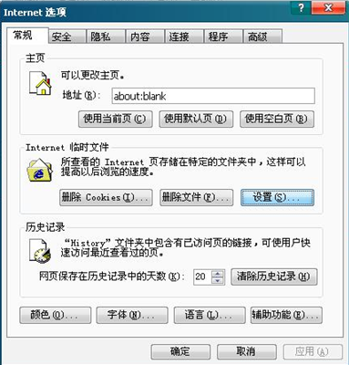
选择“每次访问此页面时检查”并选择“确定”。
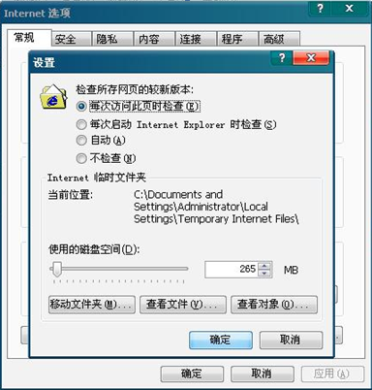
点击“Internet选项”里的“确定”。
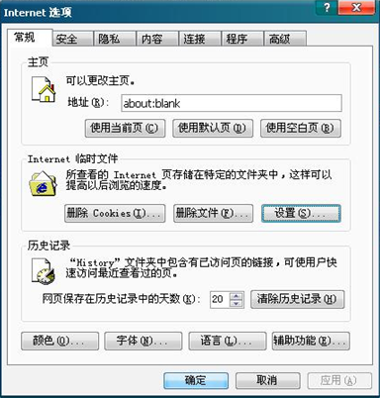

四、Java运行环境（JRE）安装及设置
要正常使用部分外汇应用系统中的打印功能，需要在用户计算机上安装Java运行环境。可以选择第一次使用系统打印功能时安装，或者事先手工下载并安装。Java运行环境只需要安装一次，打印功能即可以使用。
如果选择第一次使用系统打印功能时安装，具体方法如下：
（1）在使用外汇应用系统中的任意一个打印功能时，如果没有安装Java运行环境，会出现如下图所示窗口。
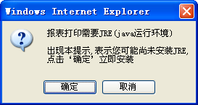
（2）在上图所示窗口点击【确定】按钮后，在IE顶部的提示框中，右键选择“下载文件”，如图：。
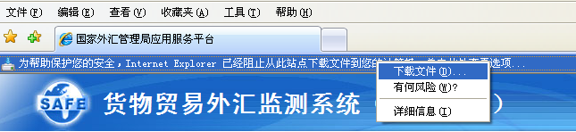
（3）出现下图所示窗口，点击【重试】按钮。
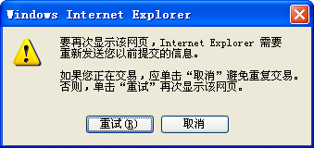
（4）此时系统会出现一个空白页。重新通过系统菜单进入需要使用的功能，再次打印，系统会出现提示所示窗口，点击【确定】按钮后，将出现如下图所示窗口。
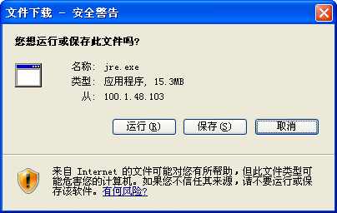
（5）在上图所示窗口中点击【运行】按钮，直接安装java运行环境；或者点击【保存】按钮，将安装程序下载到本地，然后再执行安装。
（6）安装java运行环境后，在系统中第一次使用打印功能时，系统将提示以下信息，如下图所示窗口：
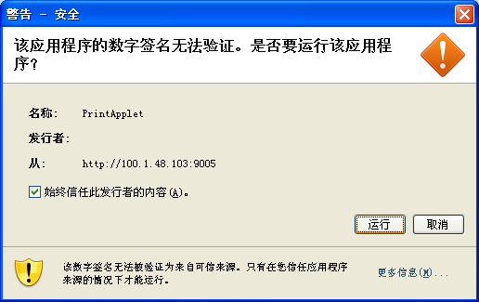
选中“始终信任此发行者的内容”，点击【运行】按钮，系统将打开打印预览界面。今后再次使用打印功能时，将不再出现上述提示信息。

五、下载安装数据报送插件

（一）自动下载安装数据报送插件
要正常使用部分外汇应用系统中的数据报送功能，需要下载并安装数据报送插件。（提示：如果您的操作系统是Win-Vista，Win-7或Win-2003，Win-2008及以上版本，请使用系统管理员身份进行如下所述的设置操作。）
以“保险业务数据报送系统”为例， 单击左上角的【银行保险机构资本金（境外上市募集资金）托管情况表】，打开登录机构已填报的数据列表。如图：
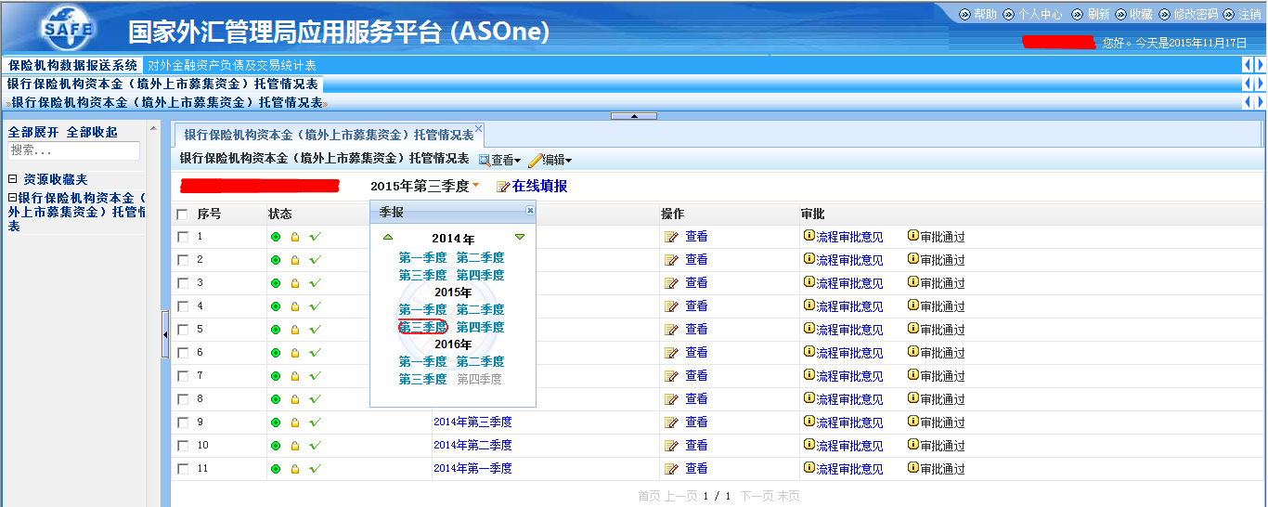
单击“在线填报”，首次使用系统会自动下载并安装数据报送插件。如果系统自动下载安装数据报送插件的过程中，弹出如下图所示的“安全警告”窗口，阻止了数据报送插件的自动安装。
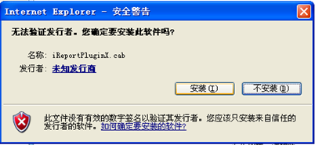
选择“安装”，数据报送插件将会自动安装到您的浏览器中，安装可能会需要几分钟，耐心等待。

（二）手动下载安装数据报送插件
下载文件之前应该先确认已按照本手册第一章、第二章和第三章进行了设置，并能够正常访问外汇局网络。若登录系统后未能自动下载数据报送插件，则可以通过以下方式进行手动下载安装。
第一步、手动从如下网址下载数据报送插件到本地磁盘
http://100.1.95.11/irpt/i/clientdown/plugin/iReportPluginX.cab
第二步、手动在C盘建立iReportPluginX目录
第三步、手动将iReportPluginX.cab解压到新建的目录C:\iReportPluginX
第四步、手动注册数据报送插件（注意此处若是win7的系统，需要以管理员身份运行）
打开运行命令窗口（同时按CTRL+R）：
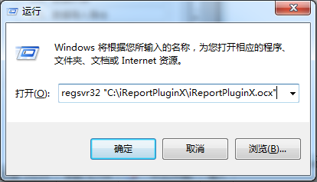
在运行命令框输入regsvr32 "C:\iReportPluginX\iReportPluginX.ocx"点击确定（或者回车），提示注册成功即可。

六、 系统登录
银行网点的业务操作员用户在IE浏览器中输入银行门户网的访问地址http://banksvc.safe，输入本网点的机构代码（金融机构标识码），业务操作员用户代码和用户密码，点击“登录”。
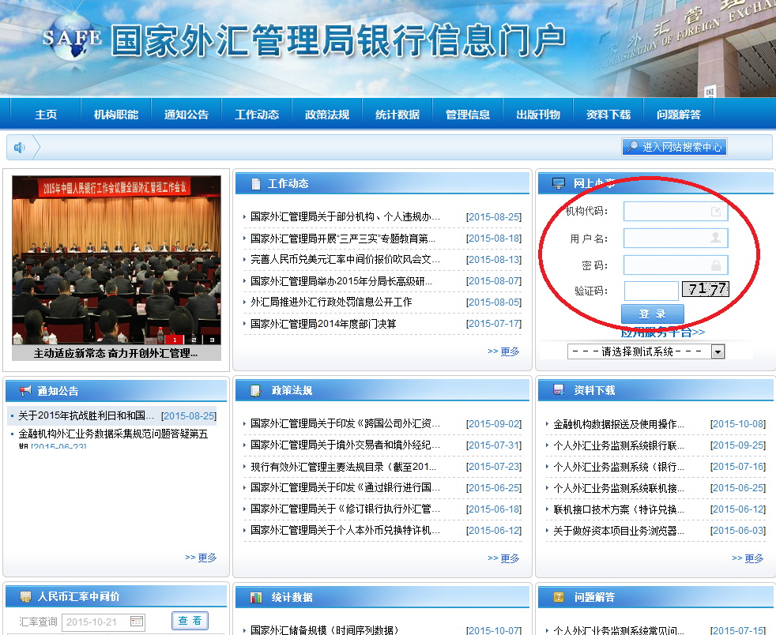
用户第一次登录应用服务平台后，系统会提示“用户初始登录，必须修改密码才能登录”，在修改用户密码界面中，输入原密码和新密码后修改用户密码，成功后提示“密码修改成功”，确定后进入银行信息门户页面。在银行信息门户页面点击下面的“应用服务平台”链接进入系统界面：

